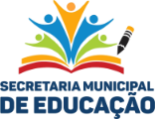
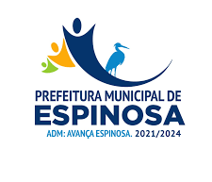
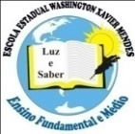

Prefeitura Municipal de Espinosa
SECRETARIA MUNICIPAL DE EDCUAÇÃO
Estado de Minas Gerais
CNPJ 31.085.131/0001-42 // sec.educacao.espinosa@gmail.com

CADASTRO ESCOLAR EDUCAÇÃO INFANTIL/CRECHES 2024
VAGAS REMANESCENTES

A Secretaria Municipal de Educação e Cultura, informa que está aberto o período de Inscrição para solicitação de vagas remanescentes para a Educação Infantil na modalidade Creche (de 6 meses a 3 anos) na Rede Pública Municipal de Ensino de Espinosa/MG para o ano letivo de 2024.

O período para o cadastramento será de 15 à 21 de Janeiro de 2024, através do link https://forms.gle/nvh4cYhXaUHB5Wcz8.

ATENÇÃO AO INSERIR OS DADOS, POIS OS MESMOS DEVERÃO SER COMPROVADOS NO ATO DA MATRÍCULA.

O encaminhamento para a matrícula dos candidatos inscritos no site será realizado de acordo com a disponibilidade de vagas por turno, o espaço físico de cada escola, dando prioridade as famílias que estejam em vulnerabilidade social e zoneamento.

O cadastro fornecerá para Secretaria Municipal de Educação e Cultura as informações necessárias ao planejamento do atendimento escolar e a proposta de organização para 2024. Com base nos dados obtidos, na capacidade física e na análise do fluxo escolar das creches municipais, os candidatos não atendidos nesta etapa permanecerão em lista de espera, sendo atendidos conforme disponibilidade de vagas durante o ano letivo de 2024.

Em caso de dúvidas, deve-se entrar em contato com a Secretaria Municipal de Educação e Cultura pelo telefone 3812-3242 (das 7h às 17h).

